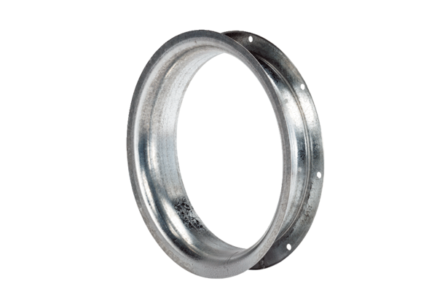Sací dýza AD 45Obsah dodávky: 1 kusSortiment: C
Typové číslo: 0180.0624Výrobce: MAICO

